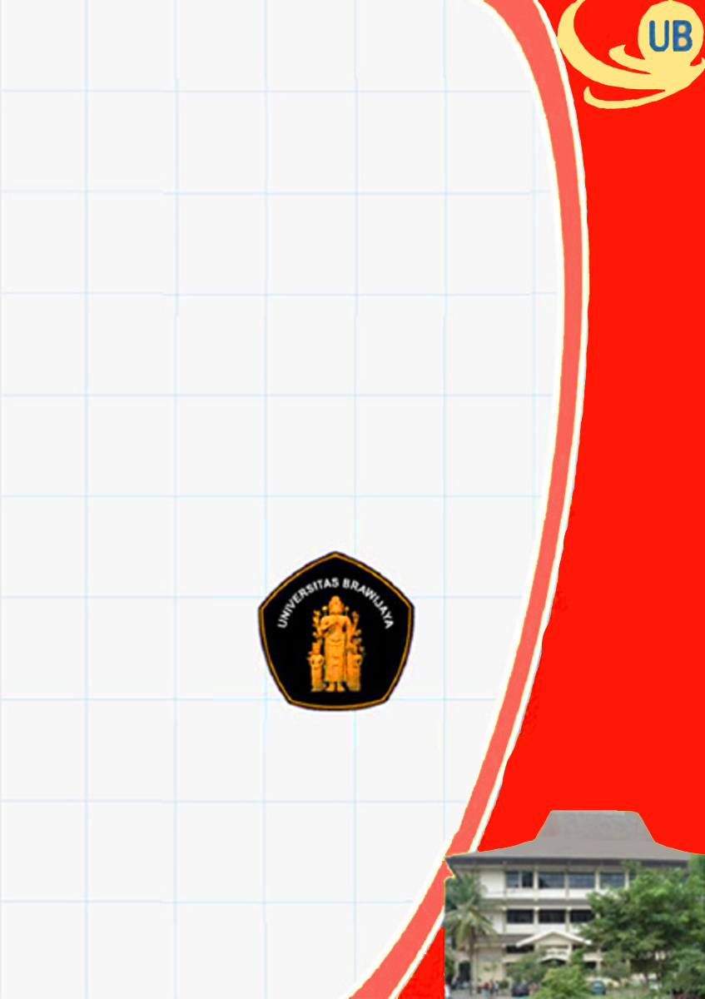
STANDARD OPERATING PROCEDURE (SOP)

PROGRAM STUDI S2 TEKNIK SIPIL
JURUSAN TEKNIK SIPIL
UNIVERSITAS BRAWIJAYA
2017

PEMBIMBINGAN
AKADEMIK
Standard Operating Procedure
PEMBIMBINGAN AKADEMIK

PROGRAM STUDI S2 TEKNIK SIPIL
Jurusan Teknik Sipil - Fakultas Teknik
Universitas Brawijaya
Malang
2017

LEMBAR IDENTIFIKASI
 | UNIVERSITAS BRAWIJAYA | UN10/F07/11/21/HK.01.02.a/10
 | UNIVERSITAS BRAWIJAYA | 1 Nopember 2017
 | SOP Pembimbingan Akademik | Revisi no 1
 | SOP Pembimbingan Akademik | Halaman iii dari 8

Proses | Penanggungjawab |  |  | Tanggal
Proses | Nama | Jabatan | Tandatangan | Tanggal
- Perumusan | Christin Remayanti Nainggolan, ST, MT | Sekretaris UJM Jurusan Teknik Sipil FTUB |  | 1 Nopember 2017
- Pemeriksaan | Dr. Eng. Yatnanta Padma Devia, ST, MT | Ketua UJM Jurusan Teknik Sipil FTUB | 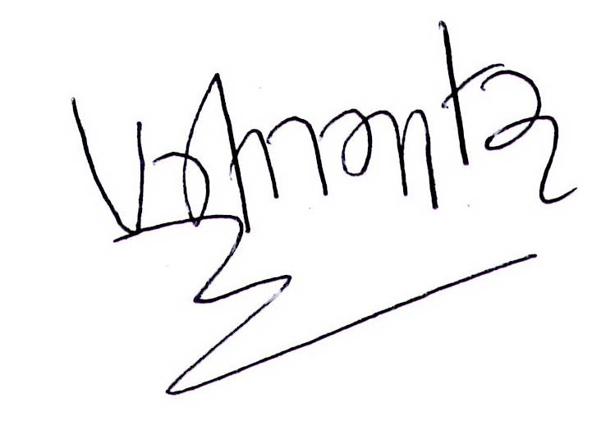 | 1 Nopember 2017
- Persetujuan | Dr.Eng. Alwafi Pujirahardjo, ST, MT | Ketua Program Studi S2  Teknik Sipil FTUB |  | 1 Nopember 2017
- Penetapan | Ir. Sugeng P. Budio, MS, IPM | Ketua Jurusan Teknik Sipil FTUB |  | 1 Nopember 2017
- Pengendalian | Ir. Siti Nurlina, MT, IPP | Sekretaris Jurusan Teknik Sipil FTUB |  | 1 Nopember 2017

KATA PENGANTAR

Di dalam penyelenggaraan pendidikan di Program Studi Teknik Sipil Jenjang S2 Fakultas Teknik Universitas Brawijaya, setiap mahasiswa diharuskan untuk melakukan pembimbingan akademik untuk keperluan pengambilan mata kuliah, evaluasi hasil perkuliahan dan pendampingan akademik mahasiswa.
Proses pembimbingan akademik ini dimulai dengan proses penunjukkan dosen pembimbing akademik sampai dengan dilakukannya proses bimbingan akademik oleh mahasiswa dan dosen penasehat akademiknya. Dengan adanya SOP Pembimbingan Akademik ini diharapkan proses bimbingan akademik akan berjalan dengan tertib dan teratur.
SOP Pembimbingan Akademik ini diharapkan dapat dipahami dan dilaksanakan oleh seluruh pihak yang terkait di Jurusan Teknik Sipil FTUB.

Malang, 1 November 2017
Ketua Program Studi S2 Teknik Sipil

Dr.Eng. Alwafi Pujirahardjo, ST, MT

DAFTAR ISI

Kata Pengantar ............................................................3
Daftar Isi .....................................................................4
- Tujuan ………………………………………………………..... 5
- Definisi …………………………............................... 5
- Pihak-Pihak Terkait ……………………………………….... 6
- Referensi …………………………………………………....... 6
- Ruang Lingkup …………………………………………....... 7
- Mekanisme dan Prosedur …………………………....... 7
- Ketentuan …………………………........................... 9
- Flowchart ………………………………………………........ 10 15
- Tim Unit Jaminan Mutu ………………………………..... 11
4

- Tujuan
Prosedur ini adalah prosedur yang mengatur tata cara dan prosedur pelaksanaan bimbingan akademik yang bertujuan untuk menjaga tata tertib administrasi dan kelancaran bimbingan akademik sehingga proses perkuliahan mahasiswa akan berjalan dengan tertib dan lancar. Proses bimbingan akademik sendiri bertujuan agar mahasiswa dapat mengoptimalkan prestasinya baik secara akademik, psikologis maupun sosial.
- Definisi
- Mahasiswa adalah pihak yang akan melakukan proses pembimbingan
- KPS S2 adalah pihak yang melakukan proses pembimbingan akademik kepada mahasiswa
- Ketua Jurusan adalah pihak yang menyetujui draft SK penasehat akademik
- Dekan adalah pihak yang membuat surat keputusan untuk dosen penasehat akademik.
- Staf Administrasi adalah pihak yang melakukan verifikasi administratif terhadap hasil bimbingan akademik mahasiswa.
- Bimbingan akademik adalah proses pembimbingan yang dilakukan oleh mahasiswa dan dosen penasehat akademik dalam hal ini adalah Ketua Program Studi S2. Dokumen-dokumen yang diperlukan dalam pelaksanaan bimbingan skripsi adalah :
  - SK Penasehat Akademik
  - Kartu kendali
  - Kartu Rencana Studi (KRS)
  - Kartu Hasil Studi (KHS)
- Pihak-pihak yang terkait
- Dekan FTUB
- Ketua Jurusan Teknik Sipil
- KPS S2 : Ketua Program studi Teknik Sipil Jenjang S2 FTUB
- Kepala Urusan Akademik Jurusan Teknik Sipil FTUB beserta staf
- Mahasiswa

IV. Referensi
- Rencana Strategis Jurusan Teknik Sipil (UN10/F07/11/PR.01.02.d)
- Program Kerja Jurusan Teknik Sipil (UN10/F07/11/PR.01.02.a)
- Manual Mutu Jurusan Teknik Sipil (UN10/F07/11/HK.01.02.b)
- Standar Mutu Jurusan/Program Studi (UN10/HK.01.02)
- Standar Nasional Indonesia (SNI) Sistem Manajemen Mutu (SMM) – Persyaratan ISO 9001:2008, Badan Standardisasi Nasional

V. Ruang Lingkup
Prosedur dan pelaksanaan bimbingan akademik dalam prosedur ini diterapkan terhadap setiap proses yang terkait dengan pelaksanaan bimbingan proses bimbingan akademik.

VI. Mekanisme dan Prosedur
Mahasiswa
  - Mendapatkan dan melakukan proses bimbingan akademik kepada dosen penasehat akademik dalam hal ini Ketua Program Studi Teknik Sipil Jenjang S2
  - Mengisi kartu kendali

Ketua Program Studi S2
  - Menerima mahasiswa bimbingan akademik
  - Melakukan proses bimbingan akademik terhadap mahasiswa yang menjadi bimbingannya yang meliputi:
- Memantau prestasi akademik, psikologis dan sosial mahasiswa yang menjadi bimbingannya
- Mengembangkan potensi akademik maupun non-akademik mahasiswa bimbingannya
- Membantu menyelesaikan permasalahan-permasalahan akademik maupun non-akademik mahasiswa
- Memberikan informasi kepada Ketua Jurusan maupun Ketua Program Studi terkait tindak lanjut dari masalah akademik dan non-akademik mahasiswa.
- Berkoordinasi dengan ketua jurusan dalam melakukan tindak lanjut terhadap permasalahan akademik dan non-akademik mahasiswa

Ketua Jurusan
- Menyetujui draft SK penasehat akademik untuk ditandatangani oleh Dekan
- Melakukan tindak lanjut atas laporan dari KPS S2 terkait permasalahan akademik dan non-akademik mahasiswa.
Staf Administrasi
- Menerima daftar mahasiswa bimbingan akademik
- Membuat draft SK dosen penasehat akademik dan daftar mahasiswa bimbingan akademik untuk disetujui oleh Ketua Jurusan dan ditandatangani oleh Dekan
- Mendistribusikan SK kepada dosen penasehat akademik dalam hal ini KPS S2
- Mengarsipkan SK bimbingan akademik
Dekan
Mengesahkan surat keputusan dosen penasehat akademik.

VII. Ketentuan
Mahasiswa melakukan proses bimbingan akademik sekurang-kurangnya tiga kali dalam satu semester dengan membawa dan menunjukkan kartu kendali kepada dosen penasehat akademik .

VIII. Flowcart

IX. Tim Unit Jaminan Mutu

Tim Penyusun
- Ir. Sugeng P. Budio, MS
- Ir. Siti Nurlina, MT
- Ir. Suroso, Dipl.HE.,M.Eng.
- Dr. Eng. Indradi Wijatmiko, ST, M. Eng (Prac.)
- Dr. Eng. Alwafi Pujiraharjo, ST, MT
- Dr. Ir. M. Ruslin Anwar, MSi

Tim Revisi
- Ir. Sugeng P. Budio, MS
- Ir. Siti Nurlina, MT.
- Dr. Eng. Alwafi Pujiraharjo, ST, MT
- Dr. Eng. Yatnanta Padma Devia, ST, MT
- Christin Remayanti Nainggolan, ST, MT
- Dr. Eng. Eva Arifi, ST, MT
- Dr. Eng. Ming Narto Wijaya, ST, MT, MSc
- Rahayu Kusumaningrum, ST, MT, MSc

